**ПРОВОДНИКИ В ЭЛЕКТРОСТАТИЧЕСКОМ ПОЛЕ**

**§1 Распределение заряда в проводнике.**

**Связь между напряженностью поля у поверхности проводника и поверхностной плотностью заряда**

1. 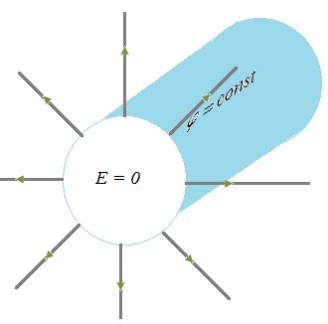Свободные заряды в проводнике способны перемещаться под действием сколь угодно малой силы. Поэтому для равновесия зарядов в проводнике должны выполняться следующие условия:
2. Напряженность поля внутри проводника должна быть равна нулю , т.к.  т.е. потенциал внутри проводника должен быть постоянным.
3. Напряженность поля на поверхности проводника должна быть перпендикулярна поверхности



Следовательно, поверхность проводника при равновесии зарядов является эквипотенциальной.

При равновесии зарядов ни в каком месте внутри проводника не может быть избыточных зарядов – все они распределены по поверхности проводника с некоторой плотностью σ.

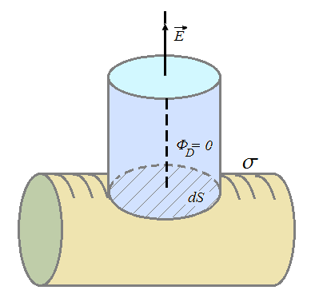Рассмотрим замкнутую поверхность в форме цилиндра, образующие которого перпендикулярны поверхности проводника. На поверхности проводника расположены свободные заряды с поверхностной плотностью σ.

Т.к. внутри проводника зарядов нет, то поток  через поверхность цилиндра внутри проводника равен нулю. Поток через верхнюю часть цилиндра вне проводника по теореме Гаусса равен



  

т.е. вектор электрического смещения равен поверхностной плотности свободных зарядов проводника или



1. При внесении незаряженного проводника во внешнее электростатическое поле свободные заряды начнут перемещаться: положительные - по полю, отрицательные – против поля. Тогда с одной стороны проводника будут накапливаться положительные, а с 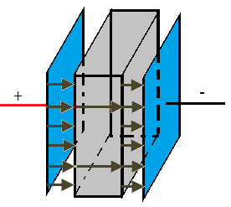другой отрицательные заряды. Эти заряды называются **ИНДУЦИРОВАННЫМИ**. Процесс перераспределения зарядов будет происходить до тех пор, пока напряженность внутри проводника не станет равной нулю, а линии напряженности вне проводника перпендикулярны его поверхности. Индуцированные заряды появляются на проводнике вследствие смещения, т.е. являются поверхностной плотностью смещенных зарядов и т.к.  то поэтому  назвали вектором электрического смещения.

**§2 Электроемкость проводников.**

**Конденсаторы**

1. **УЕДИНЕННЫМ** называется проводник, удаленный от других проводников, тел, зарядов. Потенциал такого проводника прямо пропорционален заряду на нем



Из опыта следует, что разные проводники, будучи одинаково заряженными *Q1 = Q2* приобретает различные потенциалы *φ1 φ2* из-за различной формы, размеров и окружающей проводник среды (ε). Поэтому для уединенного проводника справедлива формула

,

где  **- емкость уединенного проводника**. Емкость уединенного проводника равна отношению заряда *q*, сообщение которого проводнику изменяет его потенциал на 1 Вольт.

В системе SI емкость измеряется в Фарадах



Емкость шара



1. Емкость уединенных проводников очень мала. Для практических целей необходимо создавать такие устройства, которые позволяют накапливать большие заряды при малых размерах и потенциалах. **КОНДЕНСАТОР** – устройство, служащее для накопления заряда и электрической энергии. Простейший конденсатор состоит из двух проводников, между которыми находится воздушный зазор, либо диэлектрик (воздух – это тоже диэлектрик). Проводники конденсатора называются обкладками, и их расположение по отношению друг к другу подбирают таким, чтобы электрическое поле было сосредоточено в зазоре между ними. Под емкостью конденсатора понимается физическая величина *С*, равная отношению заряда *q* , накопленного на обкладках, к разности потенциалов  между обкладками.



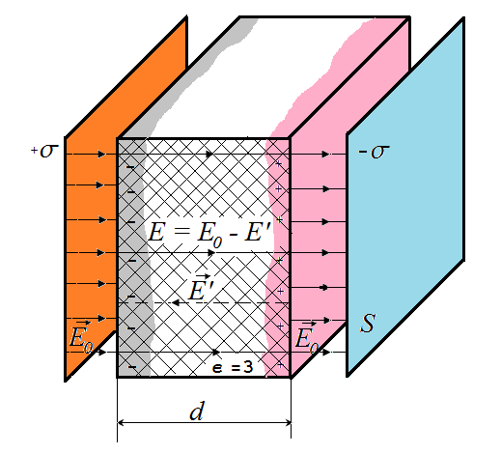

Рассчитаем емкость плоского конденсатора с площадью пластин *S*, поверхностной плотностью заряда σ, диэлектрической проницаемостью ε диэлектрика между пластинами, расстоянием между пластинами *d*. Напряженность поля равна

.

Используя связь Δφ и *Е*, находим

  

 - емкость плоского конденсатора.

Для цилиндрического конденсатора:



Для сферического конденсатора



Т.к. при некоторых значениях напряжения в диэлектрике наступает пробой (электрический разряд через слой диэлектрика), то для конденсаторов существует пробивное напряжение. Пробивное напряжение зависит от формы обкладок, свойств диэлектрика и его толщины.

1. Емкость при параллельном и последовательном соединении конденсаторов

а) параллельное соединение

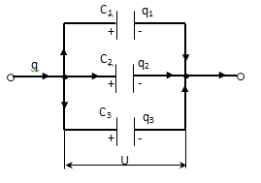

По закону сохранения заряда



    





б) последовательное соединение

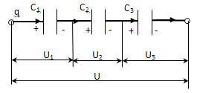

По закону сохранения заряда



 







**§3 Энергия электростатического поля**

1. Энергия системы неподвижных точечных зарядов

Электростатическое поле является потенциальным. Силы, действующие между зарядами – консервативные силы. Система неподвижных точечных зарядов должна обладать потенциальной энергией. Найдем потенциальную энергию двух неподвижных точечных зарядов *q1* и *q2*, находящихся на расстоянии *r* друг от друга.

Потенциальная энергия заряда *q2* в поле, создаваемом

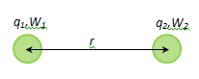 зарядом *q1*, равна



Аналогично, потенциальная энергия заряда *q1* в поле, создаваемом зарядом *q2*, равна



Видно, что *W1* = *W2*, тогда обозначив потенциальную энергию системы зарядов *q1* и *q2* через *W*, можно записать



где *φi* - потенциал, создаваемый в той точке, где находится заряд *qi*, всеми зарядами, кроме *i*-го.

1. Энергия заряженного уединенного проводника.

Энергию электрического поля заряженного уединенного проводника можно определить, рассмотрев суммарную работу, выполняемую по перемещению небольших порций заряда *dq* из бесконечности на данный проводник.

Если проводник обладает зарядом *q*, емкостью *С* и потенциалом *φ*, то для того чтобы перенести заряд *dq* из бесконечности на проводник необходимо затратить работу



Чтобы зарядить проводник от нулевого потенциала до потенциала *φ* необходимо совершить работу



Потенциальная энергия равна работе, которую необходимо совершить, чтобы зарядить проводник



1. Энергия заряженного конденсатора.

Выразим энергию конденсатора через величины, характеризующие конденсатор









ст.к. внутри конденватора поле однородно, то можно ввести объемную плотность энергии (объемная плотность – энергия единицы объема)



